**“Uğurlu 7-5” ani lotereyasının şərtləri**

1. “Uğurlu 7-5” ani lotereya biletinin qiyməti: 2 (iki) manat.

2. “Uğurlu 7-5” ani lotereyasının qüvvədə olan müddəti: 15 Aprel 2025-ci il – 15 Aprel 2028-ci il.

3. Uduş fondunun oynanılması qaydası:

* Oyun sıralarında **7** və **UDUŞ** xanalarını poz.
* simvolunu tap, qarşısındakı məbləği qazan.
* simvolunu tap, bütün məbləğləri qazan.
* **ÇARPAN** xanasında **2X, 5X, 10X** simvolunu tap, qazandığın məbləği 2, 5 və ya 10 dəfə artır.
* Hər iki lövhə uduşlu olarsa, uduşlar cəmlənir.

3.1 Uduş fondunun tərkibi:

|  |  |  |  |
| --- | --- | --- | --- |
| **Uduşların ümumi məbləği (manatla)** | **10 faiz dərəcə ilə vergi tutulduqdan sonra ödəniləcək məbləğ (manatla)** | **Uduşlu biletlərin sayı (ədədlə)** | **Uduşların ümumi məbləği (manatla)** |
| 2 (iki) | 2,00 | 820 000 | 1 640 000 |
| 5 (beş) | 5,00 | 540 000 | 2 700 000 |
| 10 (on) | 10,00 | 180 000 | 1 800 000 |
| 20 (iyirmi) | 20,00 | 67 000 | 1 340 000 |
| 40 (qırx) | 40,00 | 18 000 | 720, 000 |
| 100 (yüz) | 100, 00 | 1 400 | 140, 000 |
| 1000 (min) | 950, 20 | 100 | 100, 000 |
| 10 000 (on min) | 9050, 20 | 6 | 60, 000 |
| 50 000 (əlli min) | 45050,20 | 2 | 100, 000 |

Satışa buraxılmış lotereya biletlərinin ümumi sayı – 6 500 000 ədəddir. Uduşlu biletlərin sayı – 1 626 508 ədəd, uduş fondunun məbləği – 8 600 000 manat (66,15%).

4. “Uğurlu 7-5” ani lotereyasında uduşlu lotereya biletinin "Azərlotereya" ASC tərəfindən qəbulu müddəti lotereyanın keçirilməyə başlandığı tarixdən başlayır və lotereyanın keçirilməsi başa çatdığı tarixdən ən azı 150 (yüz əlli) təqvim günü davam edir. Uduş "Azərlotereya" ASC tərəfindən uduşlu lotereya bileti qəbul edildiyi tarixdən etibarən 30 (otuz) iş günündən gec olmayaraq verilir (ödənilir).

3 000 (üç min) manatadək (daxil olmaqla) məbləğdə olan uduşlar lotereya biletlərinin satış məntəqələri tərəfindən, 3 000 (üç min) manatdan böyük məbləğlər isə [www.azerlotereya.com](http://www.azerlotereya.com) vebsaytında qeyd edilmiş qaydada və ünvanda ödənilir.

5. Azərbaycan Respublikası Vergi Məcəlləsinə əsasən lotereyaların keçirilməsindən pul şəkilində əldə edilən uduşlardan (mükafatlardan) iştirakla bağlı ödənilən pul vəsaiti və uduş məbləğinin 500 (beş yüz) manat hissəsi çıxılmaqla qalan məbləğdən 10 faiz dərəcə ilə vergi tutulur.

6. Lotereya biletlərinin üzərində əks olunan, uduşlu olub olmamasının təyin edildiyi məlumatlar zədələndiyi halda bilet etibarsız sayılır və həmin biletlərə uduş ödənilmir.

7. 18 (on səkkiz) yaşına çatmış şəxslər könüllü şəkildə lotereya oyununda iştirak edə bilər.

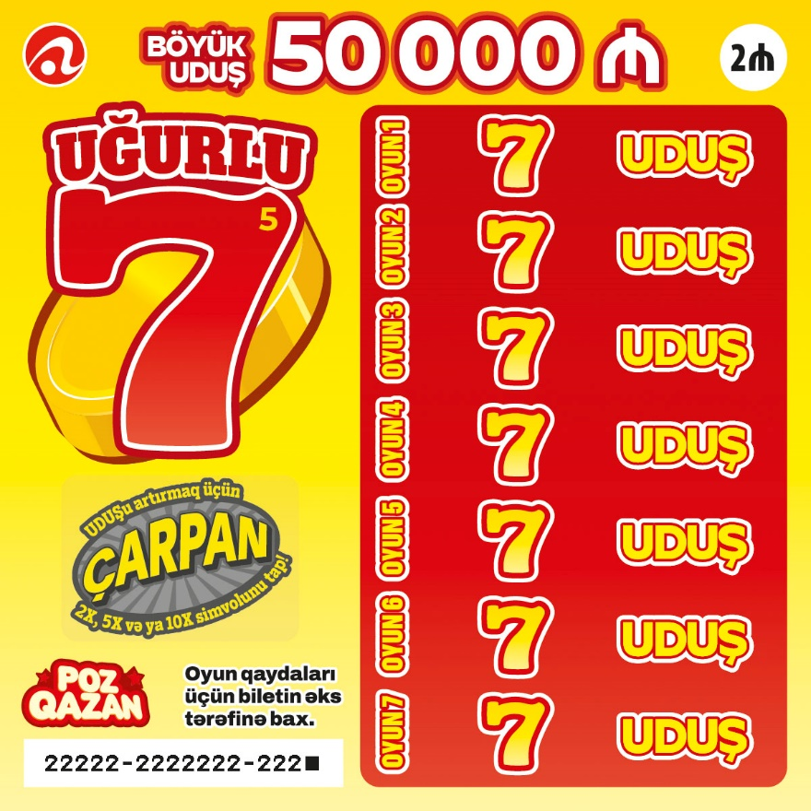

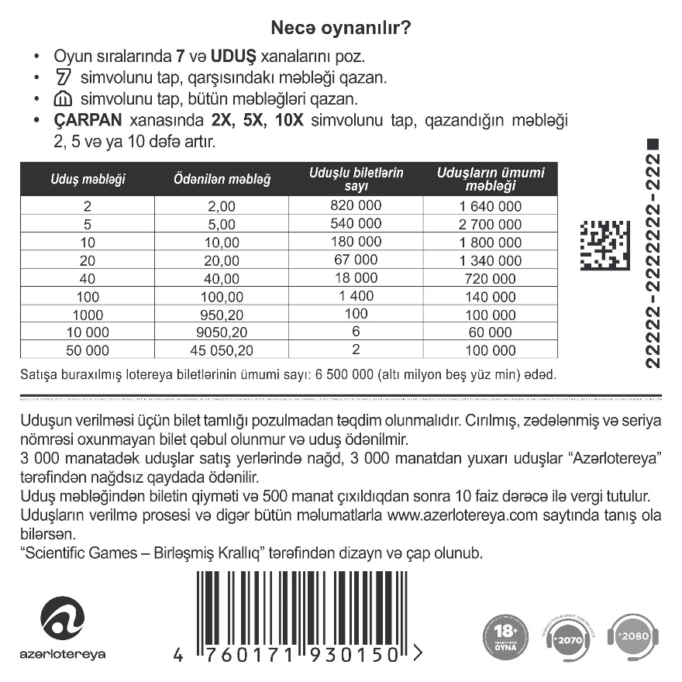

Lotereyanın qeydiyyat nömrəsi və tarixi: 292 / 03.13.2025